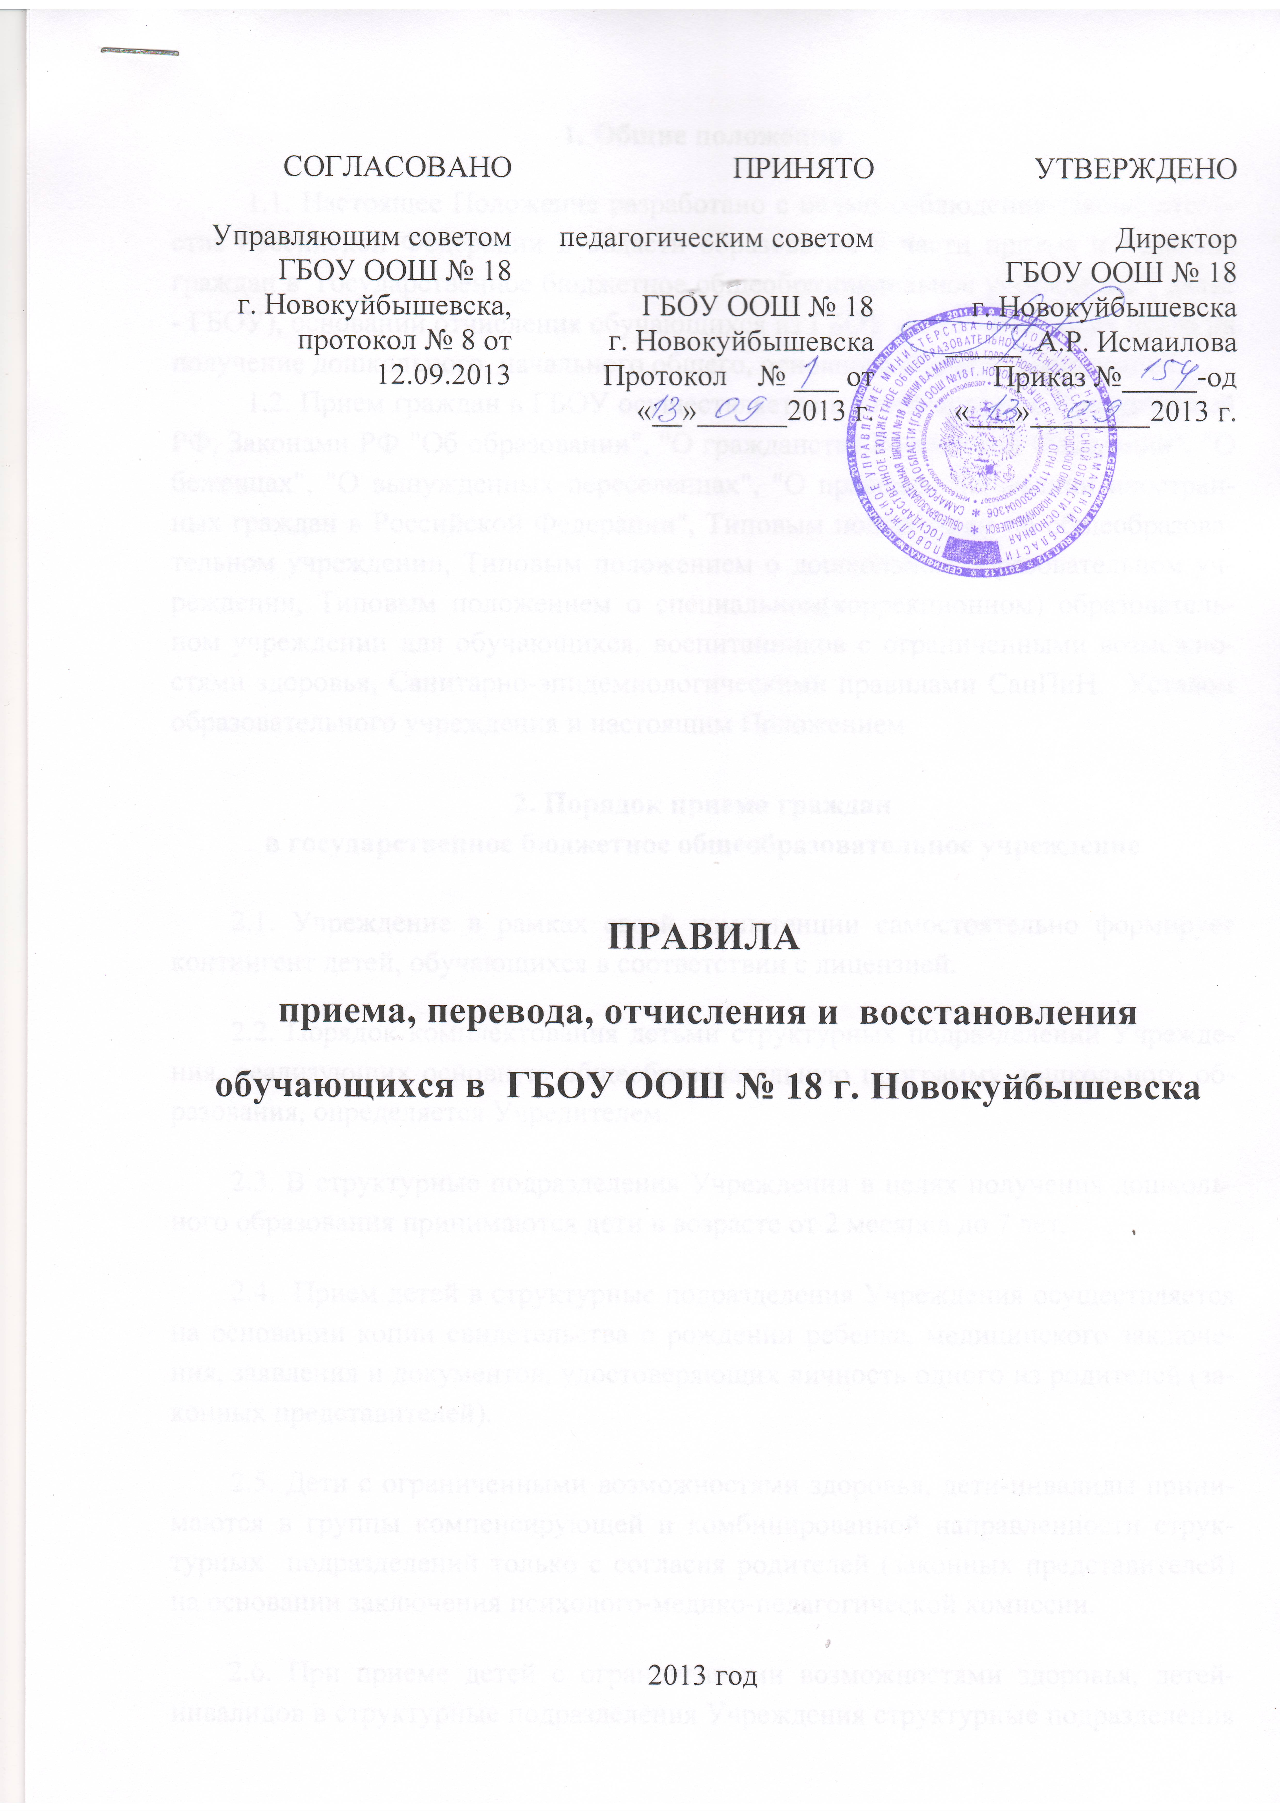

1. Общие положения

1.1. Настоящее Положение разработано с целью соблюдения законодательства Российской Федерации в области образования в части приема и перевода граждан в государственное бюджетное общеобразовательное учреждение ( далее - ГБОУ), оснований отчисления обучающихся из ГБОУ и обеспечения их права на получение дошкольного, начального общего, основного общего образования.
1.2. Прием граждан в ГБОУ осуществляется в соответствии с Конституцией РФ, Законами РФ "Об образовании", "О гражданстве Российской Федерации", "О беженцах", "О вынужденных переселенцах", "О правовом положении иностранных граждан в Российской Федерации", Типовым положением об общеобразовательном учреждении, Типовым положением о дошкольном образовательном учреждении, Типовым положением о специальном(коррекционном) образовательном учреждении для обучающихся, воспитанников с ограниченными возможностями здоровья, Санитарно-эпидемиологическими правилами СанПиН, Уставом образовательного учреждения и настоящим Положением.

2. Порядок приема граждан
в государственное бюджетное общеобразовательное учреждение

2.1. Учреждение в рамках своей компетенции самостоятельно формирует контингент детей, обучающихся в соответствии с лицензией.
2.2. Порядок комплектования детьми структурных подразделений Учреждения, реализующих основную общеобразовательную программу дошкольного образования, определяется Учредителем.
2.3. В структурные подразделения Учреждения в целях получения дошкольного образования принимаются дети в возрасте от 2 месяцев до 7 лет.
2.4. Прием детей в структурные подразделения Учреждения осуществляется на основании копии свидетельства о рождении ребенка, медицинского заключения, заявления и документов, удостоверяющих личность одного из родителей (законных представителей).
2.5. Дети с ограниченными возможностями здоровья, дети-инвалиды принимаются в группы компенсирующей и комбинированной направленности структурных подразделений только с согласия родителей (законных представителей) на основании заключения психолого-медико-педагогической комиссии.
2.6. При приеме детей с ограниченными возможностями здоровья, детей-инвалидов в структурные подразделения Учреждения структурные подразделения обязаны обеспечить необходимые условия для организации коррекционной работы.
2.7.Количество групп в структурных подразделениях определяется Учредителем, исходя из их предельной наполняемости.
2.8. В группах общеразвивающей направленности предельная наполняемость устанавливается в зависимости от возраста детей и составляет:
от 2 месяцев до 1 года - 10 детей;
от 1 года до 3 лет - 15 детей;
от 3 лет до 7 лет - 20 детей.
В разновозрастных группах общеразвивающей направленности предельная наполняемость составляет при наличии в группе детей:
двух возрастов (от 2 месяцев до 3 лет) - 8 детей;
любых трех возрастов (от 3 до 7 лет) - 10 детей;
любых двух возрастов (от 3 до 7 лет) - 15 детей.
2.9. В группах компенсирующей направленности предельная наполняемость устанавливается в зависимости от категории детей и их возраста и составляет:
старше 3 лет:
для детей с тяжелыми нарушениями речи - 10 детей;
для детей с фонетико-фонематическими нарушениями речи - 12 детей;
для слабослышащих детей - 8 детей;
для детей с задержкой психического развития - 10 детей;
для детей со сложным дефектом (имеющих сочетание 2 или более недостатков в физическом и (или) психическом развитии) - 5 детей;
2.10. В группах комбинированной направленности предельная наполняемость устанавливается в зависимости от возраста детей и категории детей с ограниченными возможностями здоровья и составляет:
старше 3 лет:
10 детей, в том числе не более 3 детей со сложным дефектом;
15 детей, в том числе не более 4 слабослышащих детей, или детей, имеющих тяжёлые нарушения речи;
17 детей, в том числе не более 5 детей с задержкой психического развития.
2.11. При приеме ребенка в Учреждение родителей (законных представителей) обязаны ознакомить с Уставом Учреждения, лицензией, другими документами, регламентирующими организацию образовательного процесса.
Зачисление детей в Учреждение оформляется приказом директора Учреждения.
При зачислении детей в Учреждение (структурные подразделения, реализующие программы дошкольного образования), между Учреждением и родителями (законными представителями) заключается договор.
Договор, регламентирующий взаимоотношения между Учреждением и родителями (законными представителями) детей, включает в себя взаимные права, обязанности и ответственность сторон, возникающие в процессе воспитания, обучения, развития, присмотра, ухода и оздоровления детей, длительность пребывания детей в Учреждении, а также расчет размера платы, взимаемой с родителей (законных представителей) за содержание детей в Учреждении.
2.12. За детьми сохраняется место в Учреждении на период: болезни детей; пребывания в условиях карантина; прохождения санаторно-курортного лечения; отпуска родителей (законных представителей); иных случаев в соответствии с семейными обстоятельствами по письменному заявлению родителей (законных представителей).
2.13. Учреждение обеспечивает прием всех граждан, достигших необходимого возраста, проживающих на территории городского округа Новокуйбышевск, и имеющих право на получение образования соответствующего уровня.
Не проживающим на данной территории может быть отказано в приеме только по причине отсутствия свободных мест в Учреждении.
2.14. Для зачисления ребенка в Учреждение в целях получения им начального общего, основного общего образования родители (законные представители) предъявляют следующие документы:
заявление одного из родителей (законных представителей) несовершеннолетнего в письменной форме;
копия свидетельства о рождении ребенка (паспорта - для лиц старше 14 лет);
документ, удостоверяющий личность одного из родителей (законных представителей) несовершеннолетнего;
медицинская карта ребенка;
Дополнительно при поступлении в Учреждение предоставляются следующие документы:
разрешение Учредителя Учреждения - при приеме в первый класс детей, не достигших на 1 сентября возраста 6 лет 6 месяцев.
2.15. При наличии свободных мест в Учреждение могут быть приняты граждане, не достигшие 18 лет и не имеющие основного общего образования, в порядке перевода из другого образовательного учреждения, реализующего общеобразовательные программы соответствующего уровня.
Обучающиеся, поступающие в Учреждение из другого образовательного учреждения, зачисляются в Учреждение в соответствующие классы при предоставлении следующих документов:
заявления родителей (законных представителей) на имя директора Учреждения;
личного дела обучающегося;
выписки текущих отметок по всем предметам, заверенной печатью Учреждения, в котором ранее обучался ребёнок (при переходе в Учреждение в течение года);
медицинской карты обучающегося.
2.16. Зачисление обучающихся в Учреждение производится приказом директора Учреждения.
2.17. При приёме обучающегося в Учреждение последнее обязано ознакомить его и (или) его родителей (законных представителей) с настоящим Уставом Учреждения, лицензией на право ведения образовательной деятельности, со свидетельством о государственной аккредитации Учреждения, основными образовательными программами, реализуемыми Учреждением, и другими документами, регламентирующими организацию образовательного процесса.

3. Порядок приема детей
в первые классы общеобразовательного учреждения

3.1. В первый класс Учреждения принимаются все дети, которым исполняется 6 лет 6 месяцев до 1 сентября текущего года, но не позже достижения ими возраста 8 лет. По заявлению родителей (законных представителей) Учредитель Учреждения вправе разрешить прием детей для обучения в более раннем возрасте.

4. Порядок перевода обучающихся в следующий класс,
а также из одного общеобразовательного учреждения в другое

4.1. Обучающиеся, освоившие в полном объеме общеобразовательную программу учебного года, переводятся в следующий класс.
4.2. Обучающиеся на ступени начального общего и основного общего образования, имеющие по итогам учебного года академическую задолженность по одному предмету, переводятся в следующий класс условно. Обучающиеся обязаны ликвидировать академическую задолженность в течение следующего учебного года, образовательное учреждение обязано создать условия обучающимся для ликвидации этой задолженности и обеспечить контроль над своевременностью ее ликвидации.
4.3. Решение о переводе в следующий класс учащихся I - VIII классов принимается педагогическим советом общеобразовательного учреждения и утверждается приказом директора.
4.4. Обучающиеся на ступенях начального общего и основного общего образования, не освоившие программу учебного года и имеющие академическую задолженность по двум и более предметам, по заявлению родителей или условно переведенные в следующий класс и не ликвидировавшие академической задолженности по одному предмету, по усмотрению родителей (законных представителей) оставляются на повторное обучение, или продолжают получать образование в иных формах.
4.5. Обучающиеся, не освоившие образовательную программу предыдущего уровня, не допускаются к обучению на следующей ступени образования.
Обучающиеся 4-х классов не могут быть условно переведены в класс следующей ступени в случае академической задолженности по одному предмету.
4.6. Обучающиеся имеют право на перевод в другое общеобразовательное учреждение, реализующее общеобразовательную программу соответствующего уровня.
Перевод обучающихся в иное общеобразовательное учреждение производится по письменному заявлению их родителей и сопровождается получением подтверждения из иного общеобразовательного учреждения о приеме данных обучающихся.
4.7. Руководители общеобразовательных учреждений обязаны выдать справки-подтверждения всем вновь прибывшим обучающимся для последующего предъявления в общеобразовательное учреждение, из которого они выбыли.

5. Порядок отчисления
обучающихся общеобразовательных учреждений
5.1. Обучающийся, достигший возраста 15 лет, может оставить Учреждение до получения им общего образования в порядке, установленном законодательством в сфере образования.
Комиссия по делам несовершеннолетних и защите их прав совместно с родителями (законными представителями) несовершеннолетнего, оставившего Учреждение до получения основного общего образования, органом местного самоуправления и Учредителем в месячный срок принимает меры, обеспечивающие трудоустройство этого несовершеннолетнего и продолжение освоения им образовательной программы основного общего образования в иной форме обучения.
5.2. Основанием для отчисления обучающегося из Учреждения является:
окончание срока освоения основных общеобразовательных программ;
инициатива одного из родителей (законных представителей) несовершеннолетнего обучающегося (в письменном заявлении указывается причина выбытия: перемена места жительства; перевод обучающегося в другое образовательное учреждение и т.д.);
инициатива родителей (законных представителей) несовершеннолетнего обучающегося, достигшего возраста 15 лет, в соответствии с законодательством в сфере образования (на основании заявления родителей (законных представителей)).
Отчисление обучающегося оформляется приказом директора Учреждения.
5.3. В случае отчисления обучающегося в связи с переводом в другое образовательное учреждение обучающимся или его родителями (законными представителями) в Учреждение представляется документ, подтверждающий прием обучающегося в Учреждение, в котором будет продолжено обучение.
5.4. При отчислении обучающегося его родителям (законным представителям) выдаются следующие документы, которые они обязаны представить в принимающее Учреждение: личное дело обучающегося; медицинскую карту ребенка; выписку текущих оценок (в случае выбытия в течение учебного года).

6. Порядок разрешения разногласий,
возникающих при приеме, переводе, отчислении
граждан в общеобразовательных учреждениях

6.1. В случае отказа гражданам в приеме в общеобразовательное учреждение и других разногласий при переводе и отчислении обучающихся родители имеют право обратиться с письменным заявлением в Поволжское управление образованием министерства образования и науки Самарской области, либо обжаловать решение в суде.

